Expresso 3

Manual de commit

Sumário
1 Introdução 3
2 Ciclo de desenvolvimento do Expresso 3 com GIT 4
2.1 Passos que deverão ser executados uma única vez: 4
2.1.1 Configuração das variáveis locais com o seu usuário 4
2.1.2 Criação do repositório expresso3 local. 5
2.2 Passos que serão executados em todos os commits. 5
2.2.1 Criação de um branch local 5
2.2.2 Comitando as alterações 5
2.2.3 Buscando alterações do master 5
2.2.4 Publicando as alterações para o branch review remoto 5
2.3 Buscando alterações específicas da comunidade 5

Introdução
Visando manter compatibilidade com a comunidade do Tine 2.0 e termos um padrão entre todos os times de desenvolvimento do Expresso 3.0 estamos adaptando a metodologia de versionamento do Tine 2.0 para as nossas equipes.

Ciclo de desenvolvimento do Expresso 3 com GIT
A partir de agora, nenhum commit de desenvolvimento será feito diretamente no tronco principal (master) e sim em um branch de desenvolvimento (review) a partir de branches locais criados pelo desenvolvedor.
A utilização de branches locais facilitará ao desenvolvedor criar soluções para a versão atual da aplicação de forma independente, isto é, que não irão levar consigo alterações de outras soluções criadas em outras demandas atendidas por ele. Desta forma cada uma das soluções enviadas poderá ser aplicada individualmente ao release a que se destina, evitando que um release seja atrasado por defeito de uma ou mais funcionalidades.
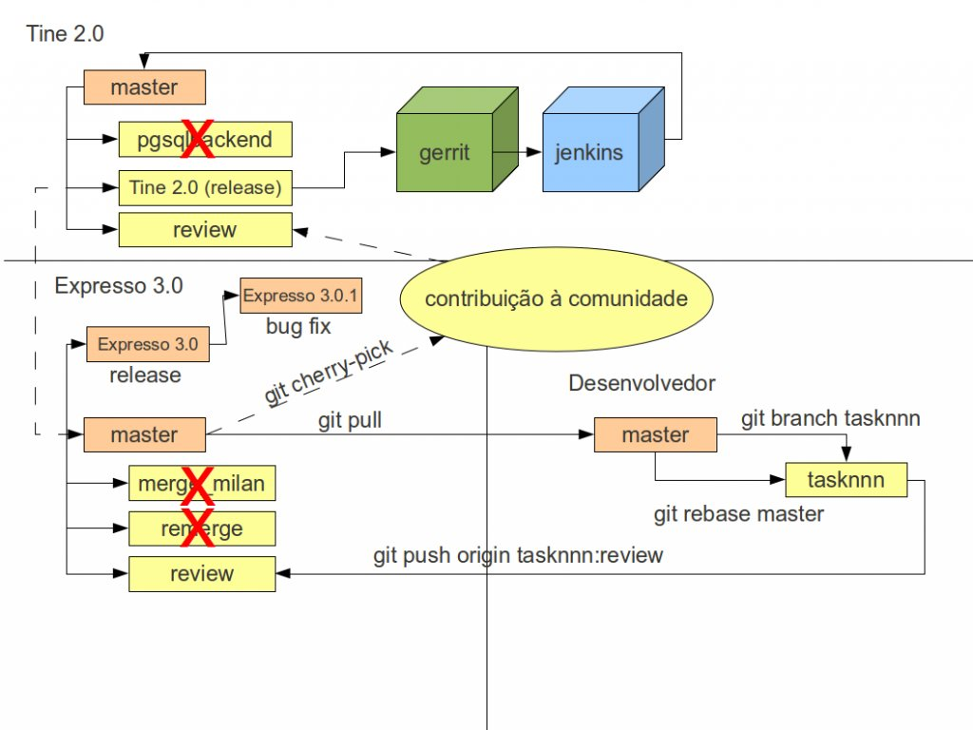
Abaixo estão os passos e comandos necessários para a criação e manutenção do repositório local do Expresso 3.0. Pressupõe-se que o usuário já tem familiaridade com o git e já configurou as variáveis locais com seu email e nome.

Passos que deverão ser executados uma única vez:
Os passos abaixo devem ser executados na configuração inicial do repositório.

Configuração das variáveis locais com o seu usuário
git config --global user.name "<nome do usuário>"
git config --global user.email "<email do usuário>"

Criação do repositório expresso3 local.
Na pasta onde será criado o repositório.
git clone git@github.com:explivre/ExpressoLivre3.git

Passos que serão executados em todos os commits.
Os comandos abaixo devem ser executados em todos os commits para evitar falta de sincronia com o repositório principal. Atentem para o fato de que alguns passos são executados ANTES da alteração dos arquivos.

Criação de um branch local
Dentro do repositório e antes de executar uma alteração. Todos os branches devem ser criados em cima do master para evitar problemas na hora do push.
git checkout master
git pull
git branch task000 (cria o branch para a nova funcionalidade/bugfix onde task000 identifica a implementação que será feita)

Comitando as alterações
Dentro do repositório e dentro do branch da funcionalidade desenvolvida. Os arquivos já foram alterados.
git commit -a
Importante: Todos os commits devem ter no comentário o seguinte padrão.
#<numero do ticket> - Descrição da tarefa executa em inglês.

Buscando alterações do master
Dentro do repositório, buscando as alterações que já estão no master.
git checkout master
git pull
git checkout task000
git rebase master

Publicando as alterações para o branch review remoto
Dentro do repositório e do branch usado para implementação, publica as alterações feitas no branch de review.
git push -f origin task000:review

Buscando alterações específicas da comunidade
Eventualmente é necessário buscar alterações diretamente da comunidade do Tine para a nossa versão de desenvolvimento. Para isto os seguintes passos devem ser executados (recomendamos que sejam feitos em um repositório diferente do seu habitual para evitar problemas)
adiciona o repositório (tine) ao seu repositório do expresso. Este passo deve ser executado dentro do repositório do expresso em que você irá executar o trabalho.
git remote add tine20Project http://git.tine20.org/git/tine20
git fetch tine20project
Executa-se o passo 2.2.1 descrito neste manual e então o cherry-pick da funcionalidade necessária. Para isto é necessário que se saiba qual o Hash do commit que queremos importar. Ele pode ser encontrado no commit dentro do log do git ou na documentação exposta no gerrit da comunidade do tine.
git cherry-pick <hash do commit>
Neste ponto duas coisas poderão acontecer. O commit foi importado corretamente. Neste caso execute os passos 2.2.3 e 2.2.4. Caso ele tenha tido algum conflito. Resolva o mesmo e execute os passos 2.2.2, 2.2.3 e 2.2.4

